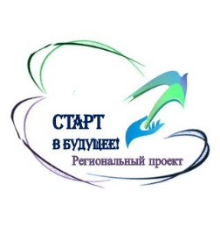

**Проект вошел в ТОП-50 лучших практик наставничества в РФ**

**(подробнее о проекте на сайте колледжа)**

**Внимание!**

В ГАПОУ СО «Камышловский педагогический колледж» реализуется

**8 сезон** проекта по развитию наставничества в Свердловской области «Старт в будущее»

Сроки реализации 8 сезона Проекта:

октябрь 2025 - июнь 2026

ПРИГЛАШАЕМ В ПРОЕКТ!

**Модули 8 сезона Проекта**:

**1.Модуль «Педагог – педагог» (**через формы – традиционное наставничество», «круговое наставничество», «групповое/командное «веерное» наставничество», «теневое» наставничество).

**2.Модуль «Студент – работодатель/ студент – научный руководитель – работодатель»** (передача профессионального опыта, находок, рациональных способов осуществления профессиональной деятельности в реальных условиях рабочего место в организациях в рамках выполнения УИРС, видов практики, краткосрочное наставничество в рамках интенсив-практикумов ТЛ «Профгений», педагогической мастерской «ЯвУИШ»)

**4.Модуль «Студент – студент»** (происходит передача опыта от студентов старших курсов (лидеров, победителей, участников проектов, добившихся высоких результатов, инициативных студентов) студентам младших курсов).

Следите за новостями проекта, поддерживайте участников по **QR-коду**

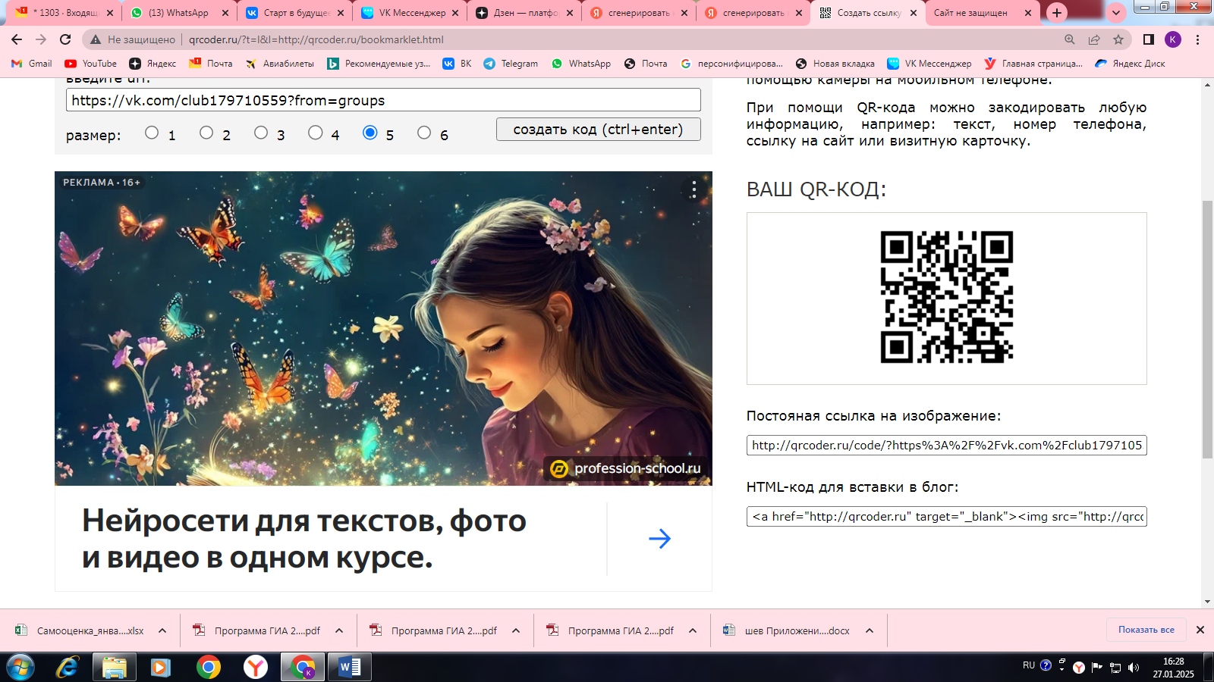

Проект «Старт в будущее» - это уникальная возможность поработать с опытным наставником, побыть в роли наставника, быть нужным и важным, повысить мотивацию на профессию, изучить современные технологии, найти работу, попробовать себя в профессии, выполнить и защитить УИРС!

Якимова А.В., руководитель проекта